Anschrift Absender
Ggf. Logo der Aktionsgruppe

Anschrift Empfänger
X
x
Ort, Datum
Sehr geehrte Damen und Herren,
die Corona-Pandemie hat nicht nur uns in Deutschland schwer getroffen. Vor allem Menschen des globalen Südens sind den Folgen des Virus bei unzureichenden Hygienebedingungen und schlecht ausgestattetem Gesundheitssystem schutzlos ausgeliefert.
Die Benefizaktion „Solidarität bewegt!“ möchte die Menschen in Bolivien in dieser schweren Zeit unterstützen. Initiiert wurde sie vom BDKJ Trier und von der Abteilung Jugend, die eine langjährige Partnerschaft mit den Kindern und Jugendlichen in Bolivien pflegen. Durch die coronabedingt ausgefallenen Boliviensammlungen fehlen die finanziellen Mittel zur Unterstützung der Partnerorganisationen.
Die Aktion Solidarität bewegt!
Durch die Teilnahme sammeln jungen Menschen mit der Unterstützung von selbstgesuchten Sponsor*innen für jeden zurückgelegten Kilometer Spenden. Die Kilometer werden laufend, radelnd, wandernd, Kanu fahrend, auf Inlinern… zurückgelegt. Sowohl Einzelpersonen als auch Familien und kleinere Gruppen können teilnehmen. Aktionszeitraum ist schwerpunktmäßig in den Sommerferien (Rheinland-Pfalz und Saarland. Aber auch darüber hinaus kann die Aktion unterstützt werden.) Da viele Ferien-Freizeiten dieses Jahr nicht stattfinden, ist die Aktion so auch ein alternatives Ferienangebot für die Kinder und Jugendlichen.
Wie kann Ihre Firma xy uns jetzt helfen?
- Unterstützen Sie jeden von mir/ von unserer Gruppe zurückgelegten Kilometer mit einem Geld-Betrag Ihrer Wahl. Voraussichtlich werde ich/ wird meine Gruppe x Kilometer zurücklegen. Wir werden gemeinsam/ ich werde … (Sportart)
- Nachdem die Kilometer absolviert sind, werden wir/werde ich Ihnen den entsprechenden Spendenbetrag mitteilen.
- Sie können Ihre Spenden entweder direkt an das BDKJ-Bolivienreferat (VzF Bolivienpartnerschaft, Pax Bank e.G, IBAN DE 27 3706 0193 3006 9680 14) (oder an unsere Gruppe überweisen und wir leiten alle gesammelten Spenden gebündelt weiter).
- Selbstverständlich stellt Ihnen auf Wunsch das BDKJ-Bolivienreferat gerne eine Spendenbescheinigung für Ihre Unterstützung aus.

Für weitere Informationen und Rückfragen wenden Sie sich gerne

An unsere Gruppe
(für allgemeine Fragen zur Aktion)
Kontaktdaten der Ansprechperson vor Ort

An das BDKJ Bolivienreferat
(für Fragen bzgl. Spendenbescheinigung)
BDKJ-Bolivienreferat
Weberbach 70, 54290 Trier
Tel.: 0651 / 9771-100, Fax: -199
bolivienreferat@bdkj-trier.de

Wir freuen uns/ich freue mich über positive Rückmeldung und danken für Ihre Bereitschaft zur Unterstützung dieser großen Solidaritätsaktion.
Mit freundlichen Grüßen
Name
Für das Aktionsteam
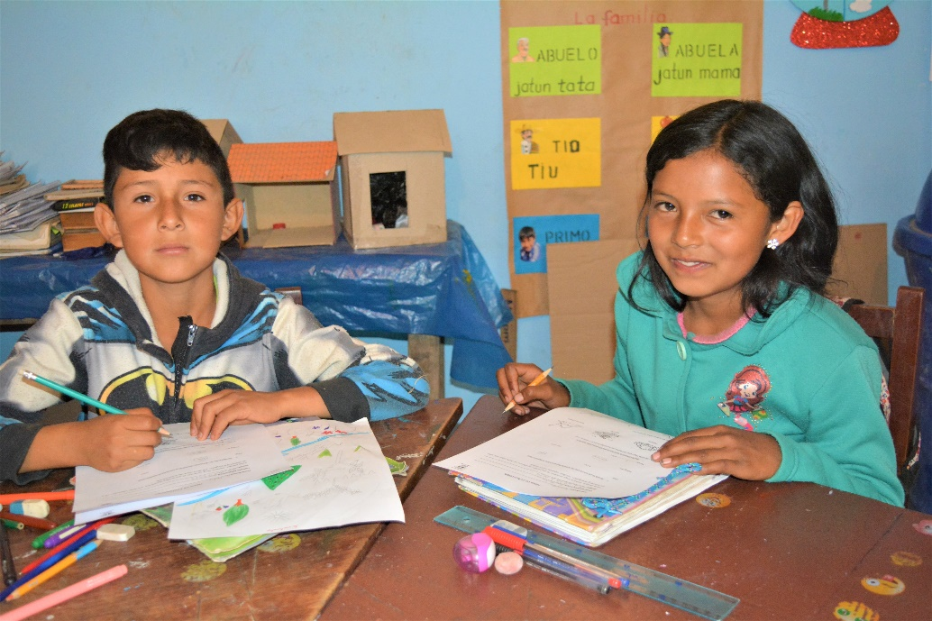

Muchas Gracias im Namen der bolivianischen Partnerorganisationen
für Ihre Unterstützung!

